Zadanie 1
a) 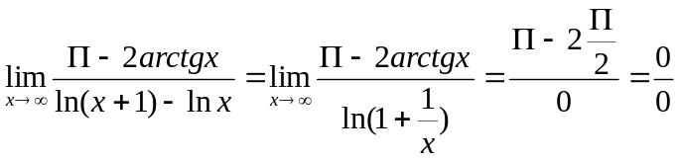
Stosując regułę de L’Hospitala
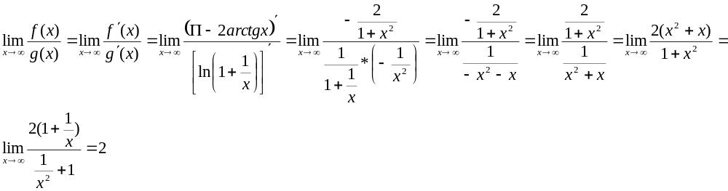b) 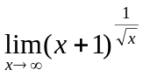
Korzystając z tożsamości 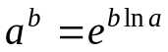
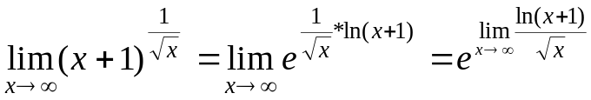

W ostatnim kroku korzystam z ciągłości funkcji wykładniczej
Obliczmy granicę wykładnika

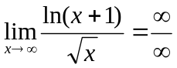
Stosuję regułę de L’Hospitala
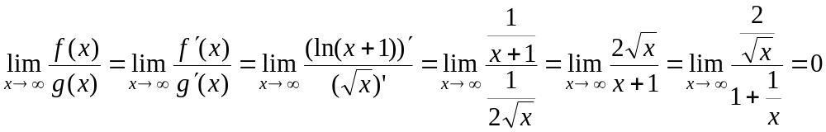
Poszukiwana granica funkcji wynosi 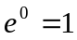

Zadanie 2
a) 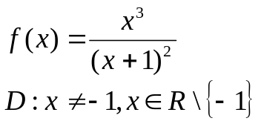

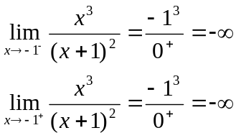
Prosta x = -1 jest asymptotą pionową obustronną
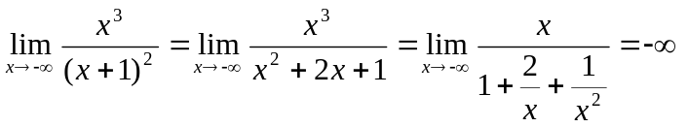

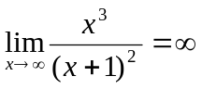
Funkcja 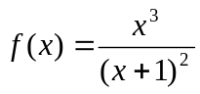nie posiada asymptoty poziomej
Obliczenie asymptoty ukośnej
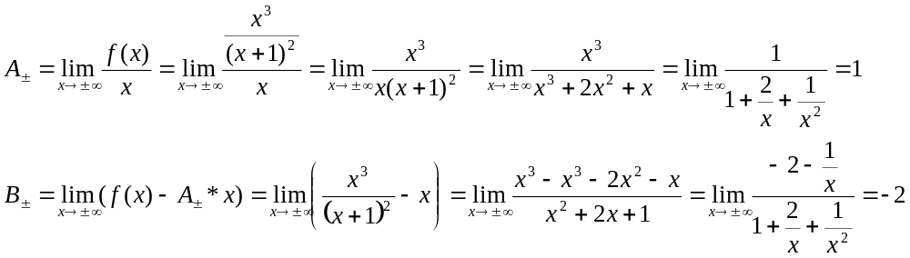
Prosta y=x-2 jest asymptotą ukośną funkcji f(x)wi w

b)
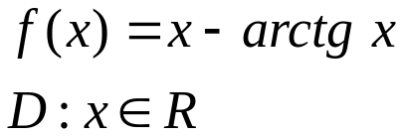
Stąd brak jest asymptoty pionowej
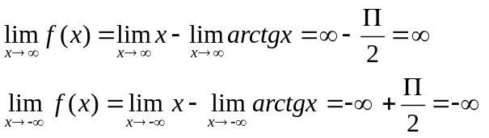
Funkcja nie posiada asymptoty poziomej
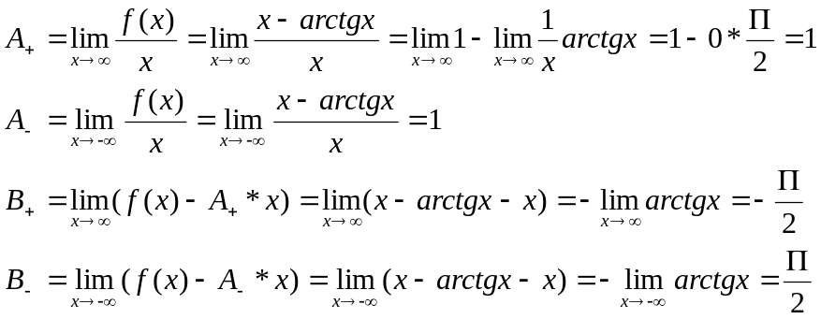
Prosta 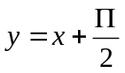jest asymptotą ukośną w a prosta 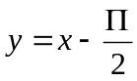jest asymptotą ukośną w

Zadanie 3
a)
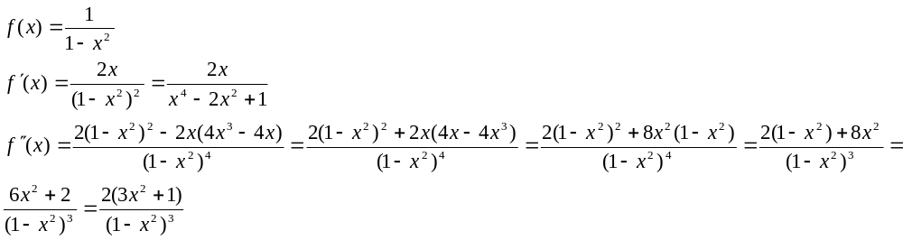dziedzina funkcji i dziedzina pochodnych :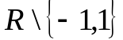
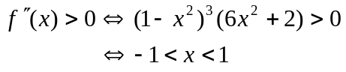
Funkcja jest ściśle wypukła na (-1;1)
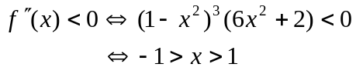
Funkcja jest ściśle wklęsła na 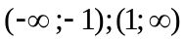
Funkcja f(x) nie posiada punktów przegięcia gdyż w punktach x=1 i x=-1 zmienia rodzaj wypukłości lecz nie jest w nich określona

b)
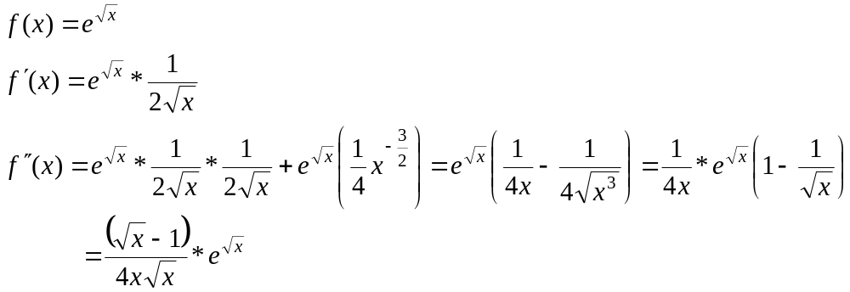
Dziedzina funkcji 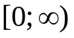
Dziedzina pochodnych: 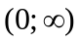
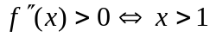
Funkcja jest ściśle wypukła na 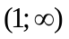
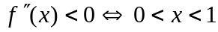
Funkcja jest ściśle wypukła na (0;1)
Ponieważ w punkcie x=1 funkcja zmienia rodzaj wypukłości więc punkt o współrzędnych
( 1;f(1) ) = (1;e) jest punktem przegięcia jej wykresu

Zadanie 4

